Lampiran 3

LAPORAN PELAKSANAAN PEMBIMBINGAN KARYA ILMIAH
BB09-RK15-RII.0

19 Oktober 2022

PROGRAM DIPLOMA DAN SARJANA
UNIVERSITAS TERBUKA
SEMESTER: 2024/2025 Genap

(Diisi untuk setiap kelas pembimbingan kelas Karya Ilmiah)

ID Tutor | : | 02003175
Nama Tutor (lengkap dengan gelar) | : | Aneka Rahma, MH
NIP/NIDN/NIDK*) | : | 199110122019032014
Golongan/Jabatan Fungsional | : | III/c (Lektor)
Instansi/Unit Kerja Tempat Tutor Bekerja | : | UIN Fatmawati Sukarno Bengkulu
Kode Mata Kuliah dan Kode Kelas | : | HKUM4560/Karya Ilmiah/1.282
Program Studi | : | FHISIP
*) Coret yang tidak sesuai

- Pelaksanaan Tutorial Online Pembimbingan Karya Ilmiah

Tuliskan jumlah mahasiswa yang hadir pada setiap aktivitas dan kegiatan belajar berikut.
No. | Aktivitas | Kegiatan Belajar | Jumlah Mahasiswa
 | Mengunggah Tugas 1 | 3 | 13
 | Memberikan tanggapan (posting) Diskusi 1 | 4 | 2
 | Mengunggah Tugas 2 | 5 | 12
 | Mengunggah Tugas 3 | 8 | 12
 | Mengunggah Tugas 4 | 11 | 12
 | Memberikan tanggapan (posting) Diskusi 2 | 13 | 0
 | Artikel Ilmiah yang diunggah mahasiswa | 14 | 12

- Pelaksanaan Tutorial Webinar (Tuweb) Pembimbingan Karya Ilmiah

Tuliskan jumlah mahasiswa yang hadir pada setiap aktivitas dan kegiatan belajar berikut.

No. | Aktivitas | Kegiatan Belajar | Jumlah Mahasiswa
 | Menghadiri Tuweb 1 | 2 | 7
 | Menghadiri Tuweb 2 | 6 | 7
 | Menghadiri Tuweb 3 | 9 | 6
 | Menghadiri Tuweb 4 | 12 | 6

- Dokumentasi Pelaksanaan Tuweb Pembimbingan Karya Ilmiah

Lampirkan foto/screenshot pelaksanaan kegiatan Tuweb berikut.
- Foto/screenshot Tuweb 1
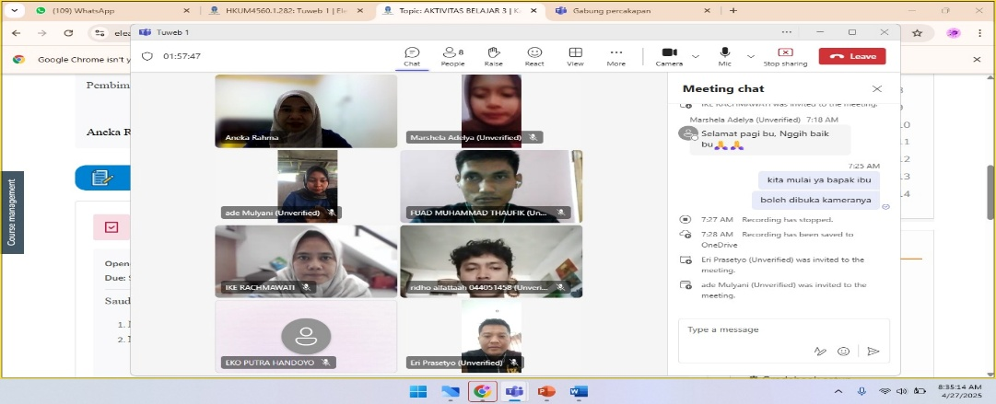

- Foto/screenshot Tuweb 2

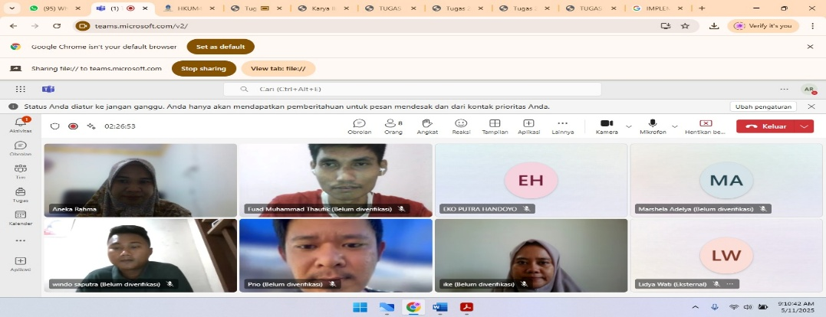

- Foto/screenshot Tuweb 3

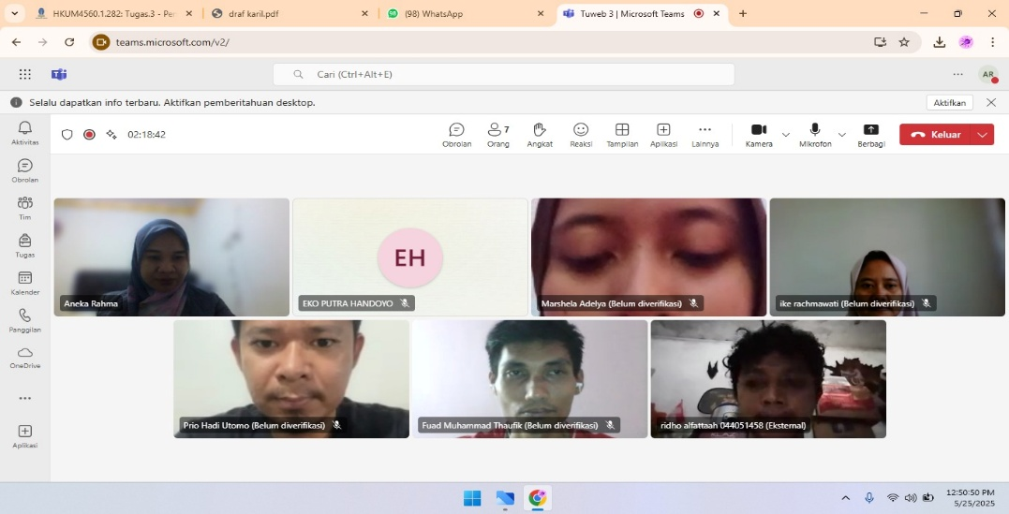

- Foto/screenshot Tuweb 4

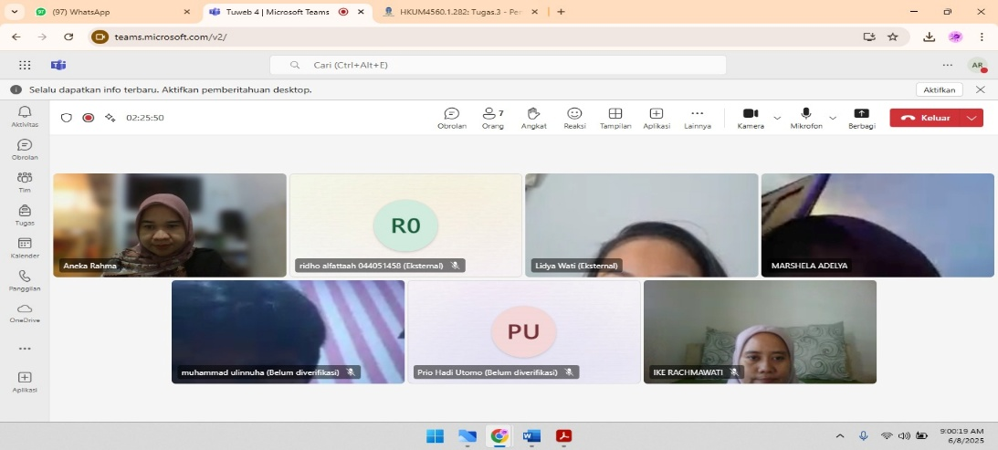

- Kendala dan Saran

Uraikan kendala yang ditemukan pada saat pelaksanaan Tutorial (Tuton dan atau Tuweb) dan mohon berikan usulan perbaikan pelaksanaan Tuton dan atau Tuweb yang akan datang.
No. | Kendala | Saran Perbaikan
1 | Sejauh ini tidak ada kendala yang berarti di dalam Tuton ini, hanya saja website E-Learning sering error dan mendekati due Date | Untuk lebih meningkatkan layanan website UT
2 | Mahasiswa sering kali mengerjakan tugas dan diskusi di akhir due Date dan mahasiswa tidak membaca feedback diskusi maupun tugas yang diberikan Tutor, sehingga apabila ada kesalahan seperti plagiat dan dimintai perbaikan nilai mereka tidak memperbaikinya. Kemudian ada juga yang membacanya setelah batas waktu habis, kemudian menghubungi Tutor via email untuk meminta perbaikan nilai padahal semua harus melalui sistem yang sudah disediakan UT | Mahasiswa untuk lebih aktif lagi dan membaca feedback Tutor di dalam diskusi dan mengerjakan tugas tepat waktu

Bengkulu, 24 Juni 2025

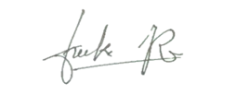

Aneka Rahma, MH
02003175

